霍林郭勒市农牧局党支部开展“感党恩 听党话 跟党走”——牢记“六句话”的事实和道理主题党日活动

(**3月**)

为不断巩固拓展主题教育成果，全力推动“感党恩、听党话、跟党走”群众教育实践活动。2024年3月21日，霍林郭勒市农牧局党支部以“六句话的事实和道理”为主题，为全体党员上专题党课，机关和党员干部职工全部参加活动。

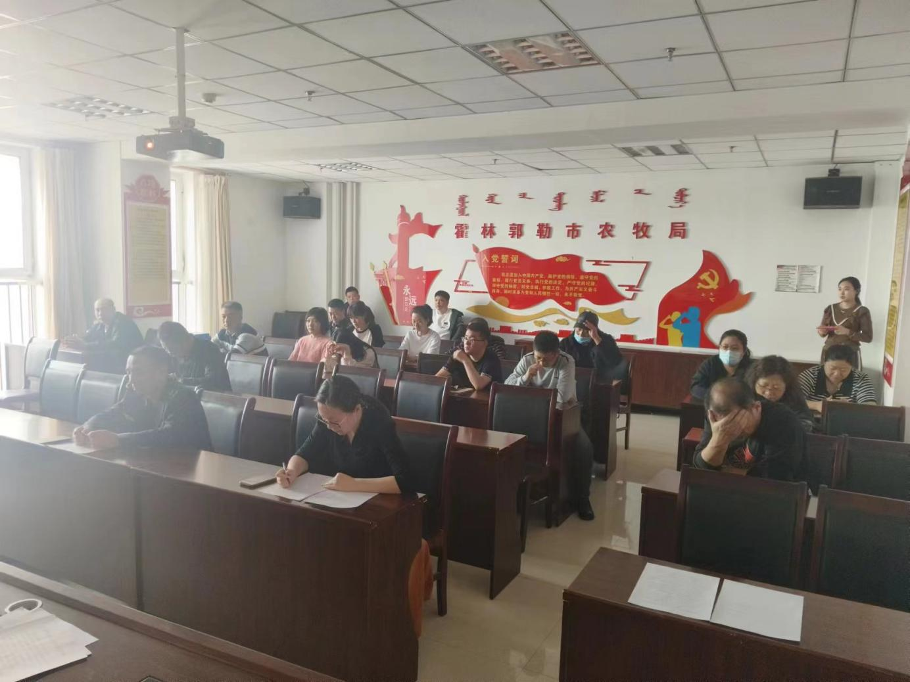

活动以认真学习习近平总书记关于铸牢中华民族共同体意识的重要论述为目的，以《牢记“六句话”的事实和道理》为题讲授专题党课。党课紧紧围绕习近平总书记和党中央对内蒙古的关怀厚爱和殷切期望这一主题，将“六句话”的实事和道理同霍林郭勒市农业农村现代化发展紧密结合，教育引导全体党员深化对“六句话的事实和道理”理解和认同，时刻不忘感党恩、矢志不渝听党话、坚定不移跟党走。

全体党员干部职工要以铸牢中华民族共同体意识为主线，深切体悟到习近平总书记和党中央对内蒙古的关心关爱，更加坚定“感党恩、听党话、跟党走”的初心，沿着习近平总书记指引的方向笃定前行，更好立足本职工作，履行好新时代共产党员的职责使命，在完成“五大任务”和全方位建设“模范自治区”的火热实践中贡献青春智慧，充分发挥党员先锋模范带头作用，彰显社会担当。